УДК 373.3.016

ТЕХНОЛОГИЯ ОРГАНИЗАЦИИ КОНСТРУКТОРСКОЙ ДЕЯТЕЛЬНОСТИ УЧАЩИХСЯ В КОНТЕКСТЕ ИГРОВОГО ПОДХОДА

Гиенко О.А.
Россия, АлтГПА

Научный руководитель - к. ф-м. н., профессор А.Д. Насонов

В современной школе игровая деятельность широко используется в школе, например, в качестве самостоятельных технологий для освоения понятия, темы, как элемент общей технологии; в качестве урока или его части (введение, контроль); как технология внеклассной работы. Однако применение данной формы в 1 классе на уроках технологии не достаточно изучено. Основная задача выделить инвариантные, общезначимые черты дидактических разработок, представить их в виде воспроизводимых моделей обучения.
Игра, по мнению многих ученых, есть вид развивающей деятельности, форма освоения социального опыта, одна из сложных способностей человека.
Анализ научной литературы показывает, что игровой подход описывается учеными по разному: Януш Корчак, польский педагог, врач и писатель считал, что игра - это возможность отыскать себя в обществе, себя в человечестве, себя - во Вселенной; по Ушинскому, своеобразный род деятельности, свободной и сознательной, доставляющей ребёнку не только наслаждения, но и позволяющей самоутвердиться в интересных занятиях. К.Д. Ушинский считает, что в игре соединяются стремление, чувствование и представление. Лишение ребёнка игры как сознательной деятельности есть самое страшное наказание для него; С.Л. Рубинштейн считает, что игра для ребёнка является осмысленной деятельностью; психолог А.Н. Леонтьев видит игру ведущим типом деятельности ребёнка [1].
В современной школе, делающей ставку на формирование различных компетенций учащихся через активизацию и интенсификацию учебного процесса, игровая деятельность используется в следующих случаях:
- в качестве самостоятельных технологий для освоения понятия, темы и даже раздела учебного предмета;
- как элементы (иногда весьма существенные) более обширной технологии;
- в качестве урока (занятия) или его части (введения, объяснения, закрепления, упражнения, контроля);
- как технологии внеклассной работы.
«Игровые педагогические технологии» как понятие включает достаточно обширную группу методов и приёмов организации педагогического процесса в форме различных педагогических игр.
В отличие от «игры» педагогическая игра обладает существенным признаком - чётко поставленной целью обучения и соответствующим ей педагогическим результатом, которые могут быть обоснованы, выделены в явном виде и характеризуются учебно – познавательной направленностью.
Игровой подход занимает важное место в учебно - воспитательном процессе, так как не только способствует воспитанию познавательных интересов и активизации деятельности учащихся, но и выполняет ряд других функций:
- правильно организованная с учётом специфики материала игра тренирует память, помогает учащимся выработать речевые умения и навыки;
- игра стимулирует умственную деятельность учащихся, развивает внимание и познавательный интерес к предмету;
- игра - один из приёмов преодоления пассивности учеников;
- в составе команды каждый ученик несёт ответственность за весь коллектив, каждый заинтересован в лучшем результате своей команды, каждый стремится, как можно быстрее и успешнее справиться с заданием. Таким образом, соревнование способствует усилению работоспособности всех учащихся [5].
Игровая форма в процессе организации конструкторской деятельности учащихся во внеурочное время создаётся при помощи игровых приёмов и ситуаций, которые выступают как средство побуждения, стимулирования учащихся к учебной деятельности.
Реализация игровых приёмов при урочной форме занятий осуществляется по направлениям:
- дидактическая цель ставится перед учащимися в форме игровой задачи;
- учебная деятельность подчиняется правилам игры;
- учебный материал используется в качестве её средства;
- в учебную деятельность вводится элемент соревнования, который переводит дидактическую задачу в игровую;
- успешное выполнение дидактического задания связывается с игровым результатом [5].
Наше исследование по применению игрового подхода в процессе организации конструкторской деятельности учащихся во внеурочное время проходило на базе «Муниципального бюджетного общеобразовательного учреждения «Средняя общеобразовательная школа №110» г. Барнаул, Алтайского края. В эксперименте принимали участие 1 классы (75 учащихся).
Изучая мотивационную сферу младших школьников (по методике Н.Г. Лускановой) мы определили распределение респондентов по уровням школьной мотивации. Результаты представлены в таблице 1 (см. ниже).
Таблица 1
Результаты по группам учеников с одинаковым уровнем мотивации (в %)
Уровень | Кол-во учащихся | Интерпретация результатов
1 | 6,7 | Такие дети отличаются наличием высоких познавательных мотивов стремлением наиболее успешно выполнять все предъявляемые школой требования
2 | 52 | Хорошая школьная мотивация. Такие дети успешно справляются с учебной деятельностью
3 | 33,3 | Такие дети достаточно благополучно чувствуют себя в школе. Однако чаще ходят в школу общаться с друзьями, с учителем.
4 | 5,3 | Подобные школьники посещают школу неохотно, предпочитают пропустить занятия
5 | 2,7 | Такие дети испытывают серьезные трудности в школе
Результаты диагностики выявили не достаточный уровень школьной мотивации учащихся по таким показателям как: интерес к преподаваемому предмету; воображение; творческие способности; познавательные интересы; информированность в данной образовательной области; навыки общения; умение осуществлять совместную деятельность. 2,7% детей испытывают серьезные трудности в школе.
С целью формирования школьной мотивации первоклассников нами разработан и апробирован курс «Уроки технологии в начальных классах». Авторская программа решает проблему отсутствия материалов необходимых для занятий и финансовых затрат на них. На уроках используется доступный всем учащимся материал, например, фантики от конфет, бумага, лоскут.
В основе курса лежит «оригами» - удивительное японское искусство складывания из бумаги. Анализ зарубежных и отечественных работ по данной тематике обозначил направления деятельности, которые направлены на всестороннее интеллектуальное и эстетическое развитие младших школьников, и повышение эффективности их обучения в средней школе.
Учитывая возрастной аспект, основой работы стало конструирование игрушки (изделия и поделки понятные для учеников 1 класса).
С целью обеспечения наглядности были разработаны и подготовлены различные трафареты, заготовки.
В процессе создания условий для формирования школьной мотивации занятия проводились в форме мастер классов, например «Мастерская Деда Мороза» - ученики делали украшения для новогодней елки из фантиков для конфет. Здесь решались сразу две задачи экологическая (безотходная технология) и нравственная.
Игровая форма занятий на уроках создавалась при помощи игровых приемов и ситуаций, выступающих как средство побуждения и стимулирования к учебной деятельности.
Опытно-экспериментальная работа по реализации курса показала хорошие результаты (см. рис. 1 ниже).
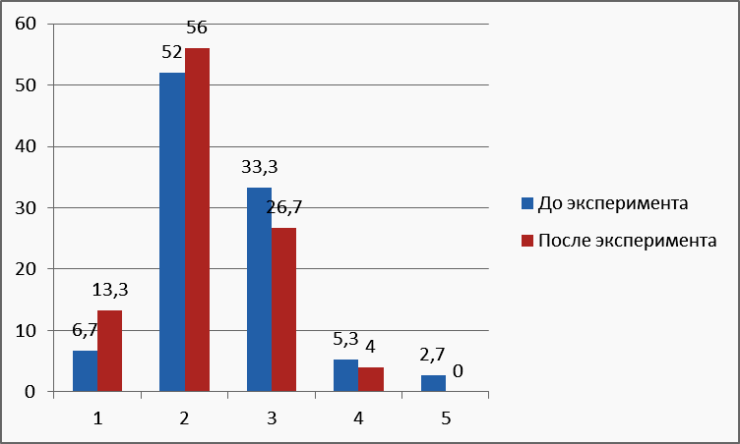
Рис. 1. Динамика результатов диагностики до и после эксперимента (в%)

Анализ полученных данных показывает положительную динамику формирования школьной мотивации. 13,3% учащихся обладают высоким уровнем познавательных мотивов, стремлением наиболее успешно выполнять все предъявляемые требования, у 56% - хорошая школьная мотивация, нет детей испытывающих серьезные трудности в школе (до эксперимента было 2,7%).
Таким образом, по результатам педагогического эксперимента можно констатировать, что разработанные уроки, формируют учебные компетенции первоклассников, повышают интерес к преподаваемому предмету, развивают воображение и творческие способности, позволяют детям удовлетворить свои познавательные интересы, расширить информированность в данной образовательной области, обогатить навыки общения и приобрести умение осуществлять совместную деятельность в процессе урока.

Список литературы:
- Алексеев Ю.П. Мастер - класс "Игровой метод обучения на уроках технологии в 5 - 7 классах" 17.12.11. [Электронный ресурс] / Ю.П. Алексеев // Режим доступа: http://nsportal.ru/shkola/tekhnologiya/library/master-klass-igrovoi-metod-obucheniya-na-urokakh-tekhnologii-v-5-7-klass
- Афонькин, С. Ю. Оригами : от простых фигурок до сложных форм : [337 схем моделей] / С. Ю. Афонькин, Е. Ю. Афонькина ; ООО "Бестиарий". — СПб. : СЗКЭО : Кристалл, 2010. — 223 с.
- Гайнеев, Э. Р. Технология Кайдзен в формировании опыта творческо-конструкторской деятельности //Среднее профессиональное образование. Приложение. 2010. - № 3. - С. 129-133.
- Давыдов, В. В. Теория развивающего обучения / В. В. Давыдов. М. : ИНТОР, 1996. - 542 с. Маркова, А. К. Формирование мотивации учения: Текст. / А. М. Маркова, Т.А.Матис, А.Б.Орлов //Просвещение. 1990. - № 8. - С. 82-88.
- Кларин М.В. Инновации в мировой педагогике: обучение на основе исследования, игры и дискуссии [Электронный ресурс] /В.М. Кларин // Режим доступа: http://www.twirpx.com/file/61206/
- Конышева, Н. М. Образовательная область "Технология" : художественно-конструкторская деятельность : программа и тематическое планирование : 1-4 классы / Н. М. Конышева. — Смоленск : Ассоциация XXI век, 2009. — 56 с.
- Савенко Н.В. Игровые технологии на уроках русского языка как средство развития познавательной активности у школьников [Электронный ресурс] / Н.В. Савенко // Режим доступа: http://www.pokrov8.siteedit.ru/page68

